如何验证和分析复杂的串行总线链路模型
来源：互联网
信号的更快传输速度和不断缩小的几何形状要求有强大的数据链路应用程序来支持在实时示波器上进行实况波形建模、测量和仿真。在设计方面，发射器和接收器位置采用先进均衡技术来应对这些挑战的趋势。更小的形状因子使信号存取更加困难，成为非理想的探测点。这会导致由于阻抗间断性而在采集信号时产生损耗和反射，而在理想测量位置则不存在这种情况。
串行数据链路分析应用程序允许用户装载测量电路的电路模型，其中包括测试和测量夹具以及用于采集DUT（被测器件）波形的仪器。这能帮助从采集波形去嵌（De-embed）由夹具和测试设备（如探头和示波器）造成的损耗和反射。去嵌这些效应能够提高测量精度，并且有时直接关乎测试的通过或失败。此外，链路分析应用程序还允许用户通过加载用于串行数据链路系统的通道模型来定义仿真电路，以便评价性能，无需使用实际链路硬件。
典型使用情景是通过夹具来采集待评价实际发射器电路的波形。这允许在没有测量电路和仿真理想负载的条件下观察发射器波形。同时，串行数据链路信真模型还能连接至发射器（TX），以评价远端信号，而接收器（RX）模型可使用连续时间线性均衡器（CTLE）、前馈均衡器（FFE）以及决策反馈均衡器（DFE）或RX IBIS-AMI模型来模拟。信号仿真因此可在链路中的任何测试点进行，从而产生可用于其他应用程序的实况波形输出，以便测量信号质量，包括抖动和眼图分析。
图1显示了这种建模设置的一个实例。系统采集来自示波器的输入波形，并对采集信号运用传递函数，以便获得测试点波形。这些测试点允许用户查看链路中任何点的波形，并在示波器显示屏上显示为实况波形。
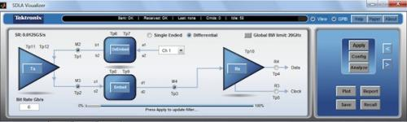
图1：Serial Data Link Analysis Visualizer（串行数据链路分析显示器）应用程序能够在实时示波器中进行实时测量电路去嵌、串行数据链路元件仿真以及实况波形均衡。
确保充足的测试余量
随着数据传输速率从5Gb/s向10Gb/s及更快水平迈进，每一ps和mV对确保充足的测试余量都很重要。目标是测量DUT而非用于采集信号的测试设备、夹具或电缆。例如，消除SMA电缆的效应可显著改善器件的余量。信号频率越高，效果越显著。
在下面的例子中，通过直接焊在测试板上的SMA连接器，使用一条SMA电缆采集一个8Gb/s PRBS7信号。目标是从测试板消除SMA电缆的效应。这些效应包括穿过电缆的损耗以及由于电缆及电缆连接件的阻抗失配而产生的任何反射。在能够对电缆效应进行去嵌之前，测量电路必须是已知的。这包括知道TX输出阻抗、电缆模型及接收器（即示波器）的输入阻抗。为简单起见，假设TX输出和RX输入阻抗均为50Ω额定值。使用TDR或VNA可获得SMA电缆的S参数模型，其可用于去嵌过程。
使用串行数据链路分析软件，电缆的S参数被设置于去嵌模块并启用测试点Tp2。最终结果是消除了SMA电缆效应的波形。反射及传输项可使用图2所示的曲线进行快速验证。反射系数以S11和S22表示，传输项以S21和S12表示。对于无源电路，正向和反向传输项是完全相同的，如图2中的例子所示，如果不相同，则表明测量存在错误。
在本例中，SMA电缆的每条引线以两个独立的2端口S参数模型表示。
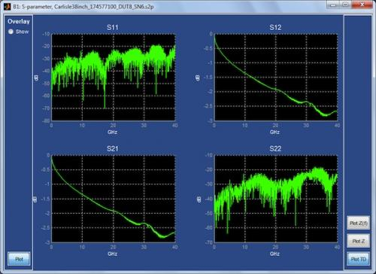
图2：上图是频域2端口S参数曲线，显示了SMA电缆的传输及反射项。对于无源电路，如本例中所示，正向和反向传输项完全相同。
尽管电缆损耗在4GHz基频时只有1dB，但这仍然相当于信号的高频含量减少约10%。另外还能明显看到，随着信号频率增加，损耗也会增加，从而证明了电缆对DUT余量的影响。
上述每个S参数向量的时域脉冲响应图如图3所示。这也是一个很有用的视图，因为它显示了传输项的时延。它还显示了数据是否是在该时间间隔内建立的，因为非如此不能保证S参数集的有效性。这些曲线是通过计算频域S参数数据IFFT（快速傅里叶逆变换）而得到的。这常常需要把频域数据外推至DC，有时需要外推至更高的理想Nyquist频率。
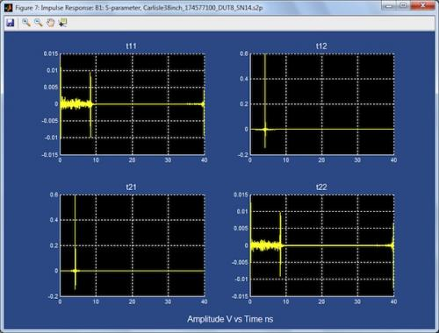
图3：SMA电缆2端口S参数模型的时域图也是一个很有用的视图，因为它显示了传输项的时延。
以PCI Express 3.0器件的启动电压为例（要求该电压在发射器引脚位置为800mV-1300mV），则10%的改进相当于10mV余量。图4显示了去嵌SMA电缆前后的波形分析结果。请注意信号的眼图高度及上升时间方面的差异。
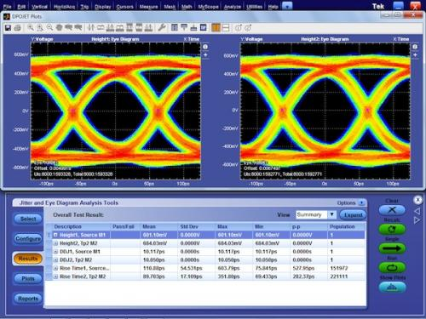
图4：这一去嵌SMA电缆前后的采集信号对比显示，信号的眼图高度及上升时间有改进。
为了产生右侧的眼图（图4），我们对采集波形运用了一个传递函数。这是计算DUT、SMA电缆和接收器的效应的结果。每个测试点的传递函数可使用链路分析软件绘出曲线。在一些情形中，观察测量电路对DUT的负载效应会有所帮助。启用Tp1可同时查看有和没有测量电路负载效应的信号视图。图5显示了在TP1和TP2位置的传递函数。请注意，TP1的传递函数小纹波是由于SMA电缆的负载效应造成的。另外还可以观察每个测试点的相位、阶跃及脉冲响应。
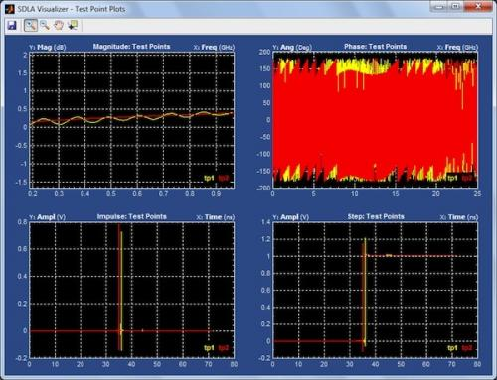
图5：这个例子显示了SMA电缆的FIR滤波器传递函数曲线。这可用于观察测量电路对DUT的负载效应。
RX特征鉴定
另一个常见用例是鉴定DUT在远端或RX侧的特征。过去，信号可能是直接采集和测量的，但随着数据传输速率的增加，眼图现已在远端闭合，使RX均衡成为必需。RX均衡用于张开采集信号的眼图，以便进行信号的特征鉴定和分析。分析功能可能包括参数化测量、抖动及眼图测量或协议解码。
有各种各样用于RX均衡的方法，包括CTLE、FFE或DFE。因为大多数下一代规范为“闭眼”情况，所以通常做法是指定参考均衡器。例如，PCI Express 3.0要求一个CTLE+1抽头DFE，这与新版本USB SuperSpeed的要求相同。该均衡器通常用于一致性测试和接收器校准，但并不是为了定义如何在硅芯片中实现均衡。
参考均衡器的使用对一致性测试足够了，但在许多情形中，系统设计人员需要利用其通道与专用硅芯片模型来鉴定其系统的特征。在此情况下，推荐RX硅芯片精密建模。过去，这是在示波器中通过使用内建均衡支持（包括CTLE、DFE或FFE）和匹配设置与硅芯片实现来进行的。但是，当鉴定系统的特征时，可能需要更准确的方法。
多年来，硅芯片厂商一直在努力寻找一种方法来向客户提供关于其均衡实现的信息，以便用于系统特征鉴定，避免对专用仿真工具的需要。作为标准解决方案，IBIS-AMI允许硅芯片厂商建立其硅芯片模型，以及使这些模型用于非专用仿真环境。
IBIS-AMI模型可与脉冲响应或时域波形一起使用。在使用示波器来处理模型的情形中使用了时域波形方法。大多数IBIS-AMI模型都要求每位样点数为整数。因为每位样点数取决于示波器的采样速率和输入数据信号的比特率，所以采集波形的整数每位样点数无法始终得到保证。要解决这个问题，可对波形进行重新采样，以支持每位8、16、32、64或128个样点。IBIS-AMI模型的配置如图6所示。
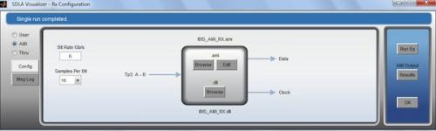
图6：此屏幕用于配置IBIS-AMI模型，以便使用示波器进行RX均衡特征鉴定。
下面的例子显示了通过背板采集的一个6Gb/s信号。采集信号的眼图完全闭合（如图7左侧的眼图所示）。在此测试点，一个选择是使用内建的均衡支持。例如，如果硅芯片实现了一个3抽头DFE，则能使用内建DFE功能在链路分析软件中指定DFE。不过也可以使用IBIS-AMI模型，该模型能更精密地匹配硅芯片实现。运用AMI模型后的信号显示在右侧眼图中。
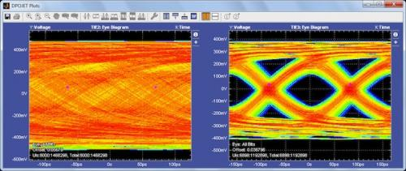
图7：如左图所示，采集信号的眼图完全闭合。右图显示了运用IBIS-AMI RX均衡模型后的结果，该模型能更精密地匹配硅实现。
用于DDR的链路分析技术
链路分析传统上是针对高速串行应用；不过，在串行链路中使用的技术在其他领域（包括DDR内存）也能获得成功。通常，DDR信号是使用高阻抗探头来存取的，这会导致采集波形上的反射。链路分析软件可用于仿真对不同测试点的探测和消除由测量电路及不良信号存取点造成的反射。
图8显示了一种典型情景。采集波形存在由传输线和接收器输入之间的阻抗失配而造成的严重反射。如果不对采集波形进行任何后处理，则不可能对信号进行分析。
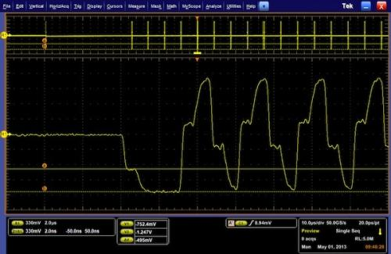
图8：由于传输线与接收器之间的阻抗失配，不可能对该DDR信号进行分析。
如前所述，为了去嵌反射，发射器、通道和接收器模型必须是已知的。但现实中常常难以获得针对所有链路元件的模型，在上面的情形中，可使用近似法来补偿采集信号上的反射。传输线时延和接收器负载阻抗可通过执行简单的定时和电压测量来估计。通过使用游标，可按下式计算反射/入射电压比：
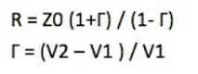
在图7所示的波形中，V2 = 1.2V，V1 = 0.75V。因此，我们能够估计RX输入阻抗大概在200Ω。下一步是估计从实际探测位置到期望测量点的传输线时延。通过使用游标，得到往返反射时间660ps（如图9所示）。为了确定探测点与期望测试点之间的时间，我们将此数值除以2。
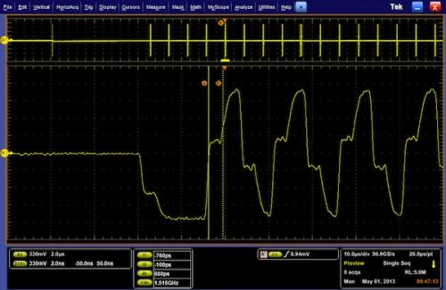
图9：带游标的DDR信号可用于测量往返反射时延，以近似实际探测位置与RX输入之间的传输线时延。
使用链路分析工具，我们能够估计测试点大概是在接收器的输入位置。这是通过指定传输线时延、接收器的封装模型以及接收器的输入阻抗来进行的。在此情形中，接收器的封装模型由一个4端口S参数模型定义。如果发射器、接收器和传输线的精确模型已知，则最终结果（如图10所示）会更准确。不过，基于使用上面的技术，结果精确性已足以对信号进行分析，包括测量和协议解码。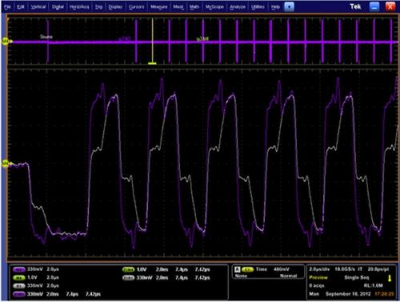
图10：在使用串行数据链路分析工具消除了反射之后和在RX输入位置进行探测仿真之后，现在能够对DDR信号进行分析了。
图11显示了上述每个S参数向量的时域脉冲响应表示。这也是一个很有用的视图，因为它能容易地显示传输项的时延。它还会显示数据是否是在该时间间隔内建立的，因为非如此不能保证S参数集的有效性。这些曲线是通过计算频域S参数数据IFFT（快速傅里叶逆变换）而得到的。这常常需要把频域数据外推至DC，有时需要外推至更高的理想Nyquist频率。
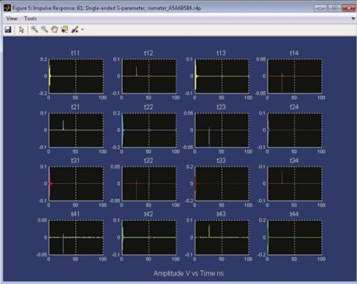
图11：数据链路的4端口S参数集的时域图也是一个很有用的视图，因为它能容易地显示传输线的时延。
本文小结
随着信号传输速度增加和几何形状缩小，强大的串行数据链路分析变得日益重要。通过使用S参数、传输线或RLC模型来创建在每个测试点的波形传递函数，此类应用程序能够更新示波器显示屏上的实况仿真测试点波形。可以在感兴趣的测试点上执行各种功能，包括协议解码、抖动和眼图分析或者数学函数。这是使用实时示波器上的链路分析软件直接实现的。如本文所述，链路分析能够实现各种目标，包括去嵌测量电路，以便在TX引脚位置测量DUT，应用硅芯片专属均衡来使眼图张开，以及消除由于非理想实际探测位置而产生的反射。

